**中華經典名句2024/25  
成語對對碰（一）**

1. 孜孜不倦
2. 劍及履及
3. 菽水承歡
4. 當仁不讓
5. 畫荻教子
6. 披荊斬棘
7. 外圓內方
8. 明察秋毫
9. 勤奮用功，不知疲倦。
10. 行動果斷、迅速，不會拖泥帶水。
11. 聽到別人指出自己過失就感到高興，意即虛心接受意見，從而作出改善、力求進步。
12. 既能勤勞，又能節儉。
13. 面對應做的事，主動承擔，絕不謙讓。
14. 目光銳利，多用作比喻能洞察真相。
15. 不記仇恨，反而以恩德作回報。
16. 比喻對人處事要圓通溫和，但自己修身要剛正不阿，有個人主見，不隨波逐流。
17. 比喻做事之前已先作周全考慮和計劃，有十足把握。
18. 借古人的故事，稱讚母親教育子女，盡心盡力，而且教導有方。
19. 雖然生活簡樸，清茶淡飯，但只要子女克盡孝道，也可以使父母歡欣快樂。
20. 比喻凡事要預先做好準備。
21. 比喻在前進的道路上，掃除一切障礙，克服種種困難。
22. 說話和行事都要謹慎小心。

答案：

|  |  |  |  |  |  |  |  |
| --- | --- | --- | --- | --- | --- | --- | --- |
| 1. |  | 2. |  | 3. |  | 4. |  |
| 5. |  | 6. |  | 7. |  | 8. |  |
|  |  |  |  |  |  |  |  |

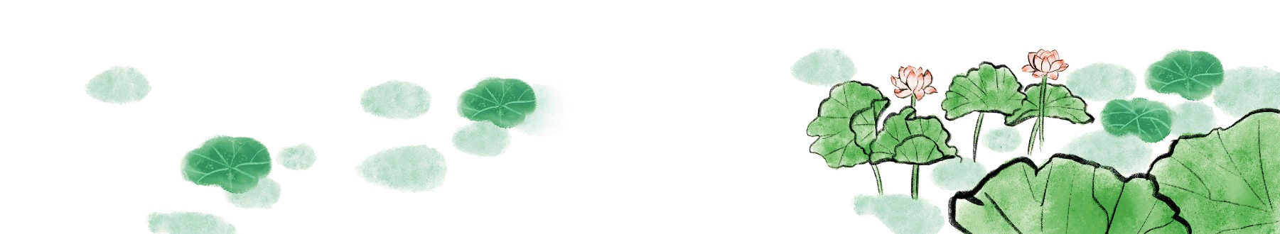

**中華經典名句2024/25  
成語對對碰（二）**

1. 涇渭分明
2. 虛懷若谷
3. 焚膏繼晷
4. 防微杜漸
5. 舉案齊眉
6. 克紹箕裘
7. 疾風勁草
8. 同氣連枝
9. 讀書夜以繼日，勤學不怠。
10. 比喻在嚴峻的考驗下，才能顯出誰是堅強不屈的。
11. 比喻只要有恆心，再難的事也能做得到。
12. 為人謙虛，願意接納他人的意見。
13. 比喻不辭勞苦，犧牲自己而成全他人。
14. 比喻預先做好準備，等待機會有所作為。
15. 比喻彼此界限分明，易於區別，不會混淆。
16. 在壞事剛露出苗頭時就加以遏止，把它杜絕，不讓這壞事繼續發展下去。
17. 子承父業，或後人能繼承祖業。
18. 敞開胸懷，顯示誠心，公正無私地提出個人的見解。
19. 做事時要依循一定的程序，有條不紊地完成。
20. 兄弟姐妹之間，有血緣之親，要大家同心，互相關愛。
21. 夫妻相敬如賓，感情深厚。
22. 彼此志同道合，心意相投的朋友。

答案：

|  |  |  |  |  |  |  |  |
| --- | --- | --- | --- | --- | --- | --- | --- |
| 1. |  | 2. |  | 3. |  | 4. |  |
| 5. |  | 6. |  | 7. |  | 8. |  |
|  |  |  |  |  |  |  |  |

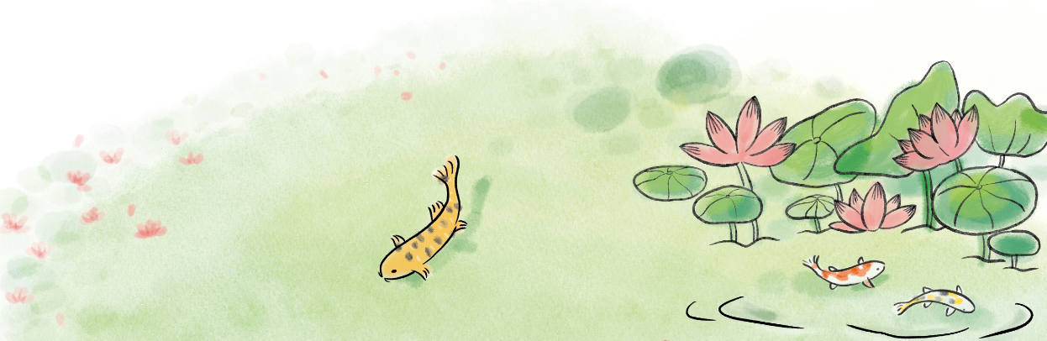**中華經典名句2024/25**  
**成語對對碰（一）**(答案)

1. 孜孜不倦
2. 劍及履及
3. 菽水承歡
4. 當仁不讓
5. 畫荻教子
6. 披荊斬棘
7. 外圓內方
8. 明察秋毫
9. 勤奮用功，不知疲倦。
10. 行動果斷、迅速，不會拖泥帶水。
11. 聽到別人指出自己過失就感到高興，意即虛心接受意見，從而作出改善、力求進步。
12. 既能勤勞，又能節儉。
13. 面對應做的事，主動承擔，絕不謙讓。
14. 目光銳利，多用作比喻能洞察真相。
15. 不記仇恨，反而以恩德作回報。
16. 比喻對人處事要圓通溫和，但自己修身要剛正不阿，有個人主見，不隨波逐流。
17. 比喻做事之前已先作周全考慮和計劃，有十足把握。
18. 借古人的故事，稱讚母親教育子女，盡心盡力，而且教導有方。
19. 雖然生活簡樸，清茶淡飯，但只要子女克盡孝道，也可以使父母歡欣快樂。
20. 比喻凡事要預先做好準備。
21. 比喻在前進的道路上，掃除一切障礙，克服種種困難。
22. 說話和行事都要謹慎小心。

答案：

|  |  |  |  |  |  |  |  |
| --- | --- | --- | --- | --- | --- | --- | --- |
| 1. | a | 2. | b | 3. | k | 4. | e |
|  |  |  |  |  |  |  |  |
| 5. | j | 6. | m | 7. | h | 8. | f |
|  |  |  |  |  |  |  |  |



**中華經典名句2024/25  
成語對對碰（二）**(答案)

1. 涇渭分明
2. 虛懷若谷
3. 焚膏繼晷
4. 防微杜漸
5. 舉案齊眉
6. 克紹箕裘
7. 疾風勁草
8. 同氣連枝
9. 讀書夜以繼日，勤學不怠。
10. 比喻在嚴峻的考驗下，才能顯出誰是堅強不屈的。
11. 比喻只要有恆心，再難的事也能做得到。
12. 為人謙虛，願意接納他人的意見。
13. 比喻不辭勞苦，犧牲自己而成全他人。
14. 比喻預先做好準備，等待機會有所作為。
15. 比喻彼此界限分明，易於區別，不會混淆。
16. 在壞事剛露出苗頭時就加以遏止，把它杜絕，不讓這壞事繼續發展下去。
17. 子承父業，或後人能繼承祖業。
18. 敞開胸懷，顯示誠心，公正無私地提出個人的見解。
19. 做事時要依循一定的程序，有條不紊地完成。
20. 兄弟姐妹之間，有血緣之親，要大家同心，互相關愛。
21. 夫妻相敬如賓，感情深厚。
22. 彼此志同道合，心意相投的朋友。

答案：

|  |  |  |  |  |  |  |  |
| --- | --- | --- | --- | --- | --- | --- | --- |
| 1. | g | 2. | d | 3. | a | 4. | h |
|  |  |  |  |  |  |  |  |
| 5. | m | 6. | i | 7. | b | 8. | l |
|  |  |  |  |  |  |  |  |

